# Tổng số lượng cho thuê của từng cửa hàng

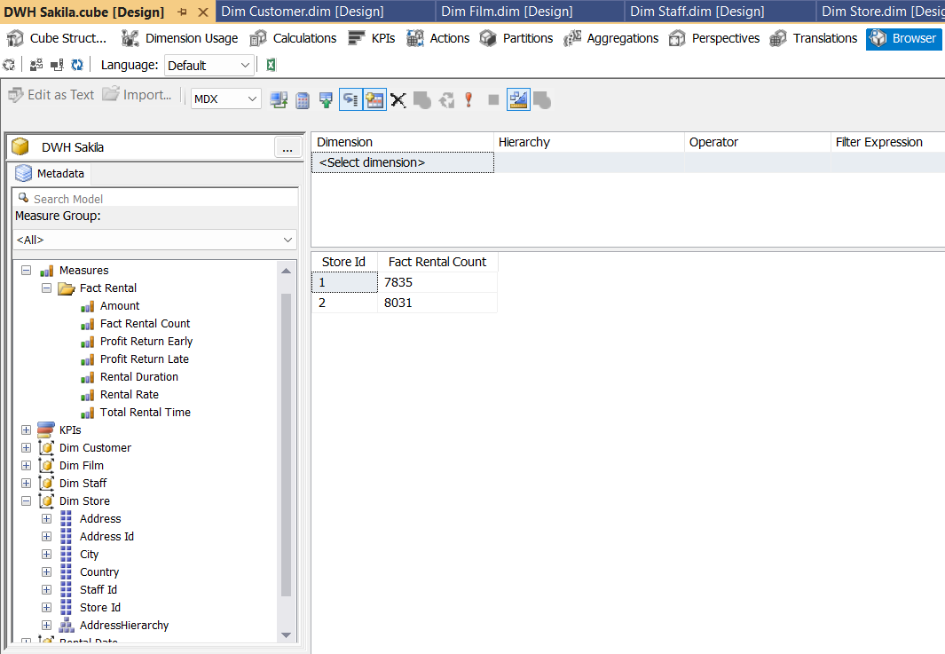

# Số lần thuê của từng khách hàng

# Tổng doanh thu từng của từng cửa hàng theo từng tháng

# Top 5 film có doanh thu cao nhất

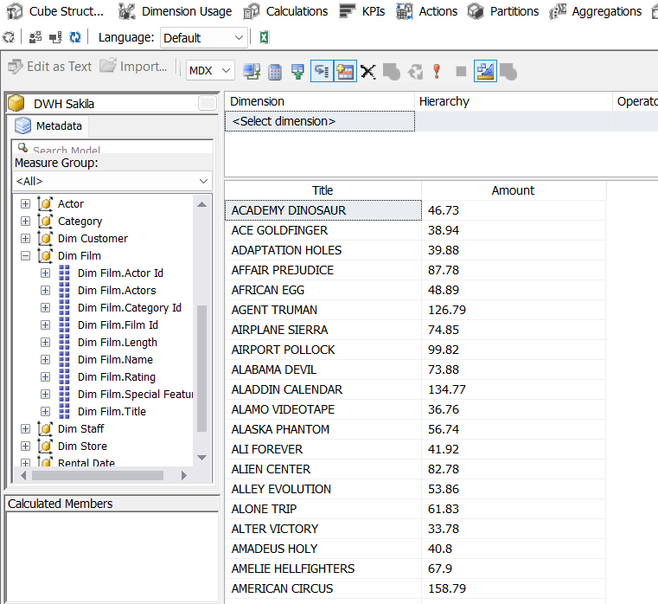

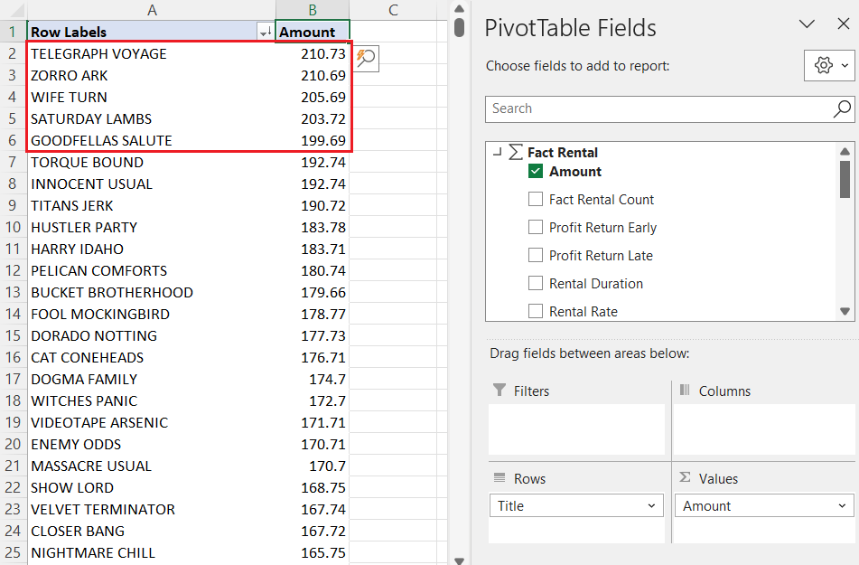

# Top 3 thể loại phim được khán giá ưa chuộng nhất

# Tổng doanh thu lợi nhuận từ việc trả trước cho thuê của từng cửa hàng theo tháng

# Tổng doanh thu lợi nhuận từ việc trả sau thời hạncho thuê của từng cửa hàng theo tháng, năm

# Số lượng thuê và doanh thu tại các quốc gia

# Phim được thuê nhiều nhất trong tháng 8/2005

# So sánh tổng doanh thu, doanh thu trả trước thời hạn và doanh thu trả sau thời giạn theo tháng

# Số lượng phim được thuê theo Rating

# Top 10 bộ phim được thuê nhiều nhất

# Top 10 bộ phim có doanh thu cao nhất

# Top 10 bộ phim có doanh thu thấp nhất

# Top 3 khách hàng có số lần thuê nhiều nhất trong tháng 7/2005

